Справка
Проведение текущего контроля планируемых предметных и метапредметных результатов обучения во 2-4 классах за 2018-2019 год по итогам комплексных работ

Цель: проверить состояние планируемых результатов учащихся 2 - 4 классов по пройденному в 2018-2019 учебном году программному материалу, определить пути устранения пробелов в предметных УУД обучающихся.
Текущая диагностика метапредметных результатов проводилась во 2, 3 и 4 классах на основании графика: одна двухчасовая проверочная работа по метапредметным образовательным результатам, одна часовая проверочная работа по предметным образовательным результатам по русскому языку и математике. Диагностика проводилась по материалам БОУ ДПО ИРООО (отдел мониторинга качества образования).
Проведение предметных проверочных работ и обработка их результатов осуществлялась учителями начальных классов: Суйковой Е. А.(4 класс), Головачевой И. М. (3 класс), Парфеновой О. Н. (2 класс), Вейс М. А. (1 клас)

Комплексную метапредметную работу выполняли 59
обучающихся.
Сводная ведомость результатов входной комплексной работы
Кл | Писали работу | Повышенный уровень | Базовый уровень | Низкий уровень
1 | 0 | 0 | 0 | 0
2 | 11 | 0 | 8 | 3
3 | 17 | 6 | 6 | 5
4 | 15 | 10 | 3 | 0
Ит | 43 | 16 | 17 | 8
% |  | 37 | 40 | 20

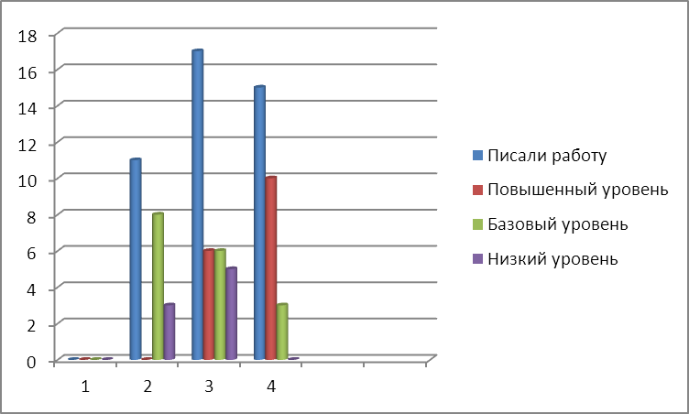

Сводная ведомость результатов полугодовой комплексной работы
Кл | Писали работу | Повышенный уровень | Базовый уровень | Низкий уровень
1 | 15 | 6 | 8 | 0
2 | 14 | 0 | 9 | 5
3 | 16 | 5 | 8 | 3
4 | 13 | 6 | 7 | 0
Ит | 59 | 17 | 32 | 8
% |  | 28 | 54 | 14

Сводная ведомость результатов годовой комплексной работы
Кл | Писали работу | Повышенный уровень | Базовый уровень | Низкий уровень
1 | 14 | 3 | 7 | 4
2 | 14 | 9 | 4 | 1
3 | 15 | 7 | 7 | 1
4 | 15 | 2 | 5 | 8
Ит | 58 | 21 | 23 | 14
% |  | З6% | 40% | 24%

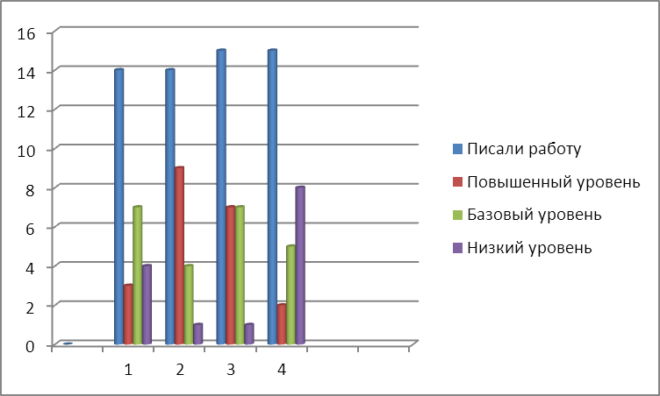

Вывод:
Из 59 обучающихся 28 % написали комплексную работу на повышенный уровень, 14 % обучающихся не справились с входной комплексной работой, 54 % показали результаты на базовом уровне.
1 класс
1 полугодие
Списывание текста – 80%. Умение сопоставлять – 86%.Умение понимать смысл математической задачи – 100%, понимание смысла «одинаково» - 93 % работа выполнена детьми на хорошем уровне.
2 полугодие
Списывание текста – 80%. Умение сопоставлять – 89%.Умение понимать смысл математической задачи – 89%, понимание смысла «больше меньше» - 93 % работа выполнена детьми на хорошем уровне.
Успеваемость - 71%, качество- 21%
2 класс:
1 полугодие
1 ч. Выполнили задание на Логику и формализацию текста 100%, характерные особенности 98%, Условие , вопрос, решение 100% нахождение информации в тексте , чтение текста, сравнение чисел, анализ информации от 50% - 90%
- недопустимо низкий уровень сформированности метапредметных УУД показали 6 обучающихся 2 класса это 38% от всех обучающихся.
2. ч. Осознанность чтения 100%, умение находить в тексте прямой ответ -93% безударные гласные -29%, умение строить свободное высказывание -18% вычислительные навыки – 37% знание плодов, времен года и т. д.-от 37-55%
2 полугодие

100% - учащиеся справились с планируемыми результатами, способами достижения результатов, умеют планировать в соответствии с поставленной задачей. 86% - чтение и работа с информацией, извлечение информации из схемы, по изображению. 43% - 56% - значение части речи «глагол», умение вычитывать из текста информацию, умение оценивать учебные действия в соответствии с поставленной задачей.
Успеваемость – 92,86%, качество- 64,29%
3 классе
1 полугодие
1ч. с заданием №6 по литературному чтению справились 30% обучающихся (коммуникативные УУД); с заданием №4 по математике справились 25% обучающихся (умение сравнивать единицы измерения), с заданием №5 справились 30% обучающихся (умение находить четные числа).
2ч. Умение находить прямой ответ- 100%, списывание -62%,русский язык фонетика- 18%, работа с величинами от 31-50%, текстовые задачи- 87%, строить свободное высказывание -100%.
2полугодие
От80 % до 100% умеют находить информацию в тексте, находить слова с безударными гласными, знают имя существительное. От55% до 60% умеют письменно излагать свои мысли.40% умение находить безударные гласные в слове и подбирать проверочное, а также умение правильно ставить вопрос к задаче
Успеваемость -93,3%, качество-46,6%

в 4 классе
1 полугодие
Ч. с заданием №3 по русскому языку справились 25% обучающихся (умение подбирать морфемы к слову), №4 справились 10% обучающихся (умение производить звукобуквенный анализ слов); по математике с заданием №1 никто не справился (умение решать простые задачи), с заданием №2 справились 13% обучающихся (информационные УУД).
Ч поиск информации в тексте -80%,вычислительные навыки 92-100%, логика сравнения -54%, сравнение и выбор -77-80%, построение рассуждений-80-100%

2 полугодие
Регулятивные УУД от 50% до 100% Активность участия в планировании, Распределение функций и их выполнение , Соответствие исполнения плану , Активность в контроле своих действий.
Коммуникативные УУД от 40% до 100% Участие в презентации , Возникновение конфликта, Разрешение (завершение) конфликта, Активность / инициативность ученика , Ориентация на партнера , Лидерство , Образовательная новизна для учащегося .

Успеваемость – 46%, качество- 13%

Рекомендации:
1.На МО «Учителей начальных классов» Суйковой Е.А., Вейс М. А., Парфеновой О. Н. и Головачевой И. М.:
- провести анализ результатов диагностических материалов с целью организации работы по ликвидации пробелов, выявленных у обучающихся, и для определения системы методической работы учителя с учётом требований ФГОС НОО;
- составить план работы с обучающимися по ликвидации пробелов в формировании предметных и метапредметных УУД;
2. Классным руководителям довести информацию о результатах проверочных работ до сведения родителей (законных представителей) обучающихся.

Зам. директора по УВР: Е. А. Александрова
28.05. 2019 года.

Справка
Проведение текущего контроля планируемых предметных и метапредметных результатов обучения во 5-8 классах за 1, 2 полугодие по итогам комплексных работ в 2018-2019 году

Цель: проверить состояние планируемых результатов учащихся 5-8 классов по пройденному в 2018-2019 учебном году программному материалу, определить пути устранения пробелов в предметных УУД обучающихся.
Текущая диагностика метапредметных результатов проводилась во 5-8 классах на основании графика: одна двухчасовая проверочная работа по метапредметным образовательным результатам, одна часовая проверочная работа по предметным образовательным результатам по русскому языку и математике.

Комплексную метапредметную работу выполняли
обучающихся.
Сводная ведомость результатов входной комплексной работы

Кл | Писали работу | Повышенный уровень | Базовый уровень | Низкий уровень
5 | 7 из 10 |  | 4 | 3
6 | 12 из 12 | 5 | 6 | 1
7 | 12 из 13 | 7 | 4 | 1
8 | 12 из 13 | 5 | 6 | 1
Ит | 43 | 17 | 20 | 6
% | 90% | 40% | 46% | 14%

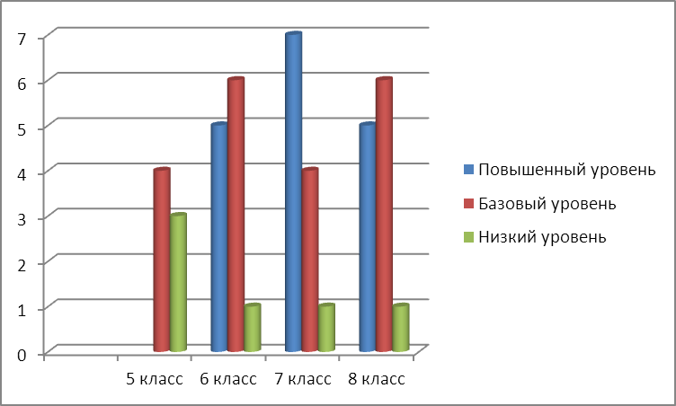

Сводная ведомость результатов комплексной работы по итогам года

Кл | Писали работу | Повышенный уровень | Базовый уровень | Низкий уровень
5 | 9 из 10 | 2 | 6 | 1
6 | 10 из 12 |  | 3 | 7
7 | 9 из 12 | 1 | 4 | 4
8 | 12 из 13 | 1 | 8 | 3
Ит | 40 из 47 | 4 | 21 | 15
% | 87% | 10 | 53 | 37

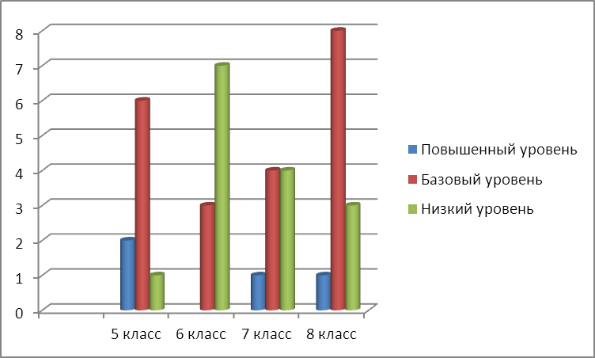

Вывод:
1 полугодие - Из 43 обучающихся 40 % написали комплексную работу на повышенный уровень, 14 % обучающихся не справились с входной комплексной работой, 46 % показали результаты на базовом уровне.
2 полугодие – из 40 обучающихся 10% - повышенный уровень, 53% - базовый уровень, 37 % - низкий

5 класс
Подбор синонимов -100%,умение распределять -0,умение поставить вопрос -57%,нахождение ериметра-100%, нахождение информации в тексте-28%, логические цепочки- 14%,знание терминов, определений-42 %, умение выстраивать хронологию событий, задавать и отвечать на вопросы 0%
6 класс:
Подбор синонимов -66%,умение распределять -58,умение поставить вопрос -33%, единицы измерения перевод -66%, работа с таблицей- 75 - 83%, соответствие, работа с таблицами – 83%, знание терминов, определений-83 %, умение выстраивать хронологию событий- 33%, знание определений -100%

7 классе
Нахождение синонимов -58%, распределение информации -58%, план текста-75%, работа с текстом-33%, выбор информации -79%, работа с таблицами -100%, соответствие -25%,знание физич. явлений, понятий-67%хронология событий -83-89%развернутый ответ -25%
в 8 классе
Нахождение синонимов -100%, распределение информации -83%, план текста-71%, решение уравнений -83%, работа с текстом- 67%, работа с таблицами -83-96%, соответствие -67%,химия -92%, хронология событий -42%развернутый ответ -19%

Рекомендации:
1.На МО «Учителей предметников» Видрих Л. Ю., Лёгкому А. И., Гернер Л. Н., Яценко И. А., Процай Е.Ю., Дубовской С. М.
- провести анализ результатов диагностических материалов с целью организации работы по ликвидации пробелов, выявленных у обучающихся, и для определения системы методической работы учителя с учётом требований ФГОС НОО;
- составить план работы с обучающимися по ликвидации пробелов в формировании предметных и метапредметных УУД;
2. Классным руководителям довести информацию о результатах проверочных работ до сведения родителей (законных представителей) обучающихся.

Зам. директора по УВР: Е. А. Александрова
28.05. 2019 года.
Со справкой ознакомлены:

Видрих Л. Ю., Лёгкий А. И., Гернер Л. Н., Яценко И. А.,
Процай Е.Ю., Дубовская С. М.

